知识点：详解复合动作与孤立动作！肌肉与力量成长的关键

科学研究指出：这样的训练才是你肌肉和力量成长的关键！

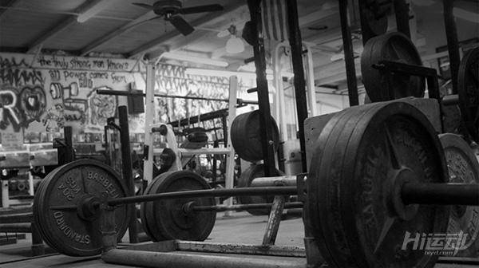

每次的训练就一套动作，而且针对某一部分肌群的训练动作非常有限，这样的训练足够了吗？

看完今天的内容，你会重新审视你的训练。

在训练动作上，可以分为复合动作和孤立动作。



简而言之，复合动作是指在运动过程中，有2个或以上的关节参与，强调的是整体或者某些肌群的协调发展，比如：引体向上、弓步走、卧推；

孤立动作则是指在运动过程中，只有一个关节参与，强调的是某一部分肌肉的发展，比如：牧师凳弯举、坐姿腿屈伸、飞鸟夹胸。

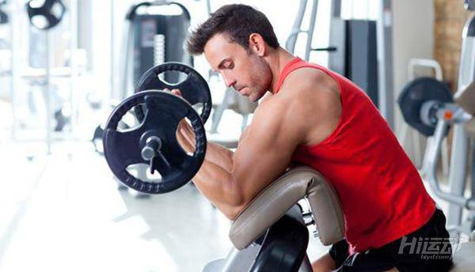

复合动作和孤立动作的优势各有千秋，要学会根据自己的目标来充分利用它们。

复合动作的优势：

1 促进激素反应调节

2 强烈的代谢压力

3 更实用的功能性

4 更高的效率

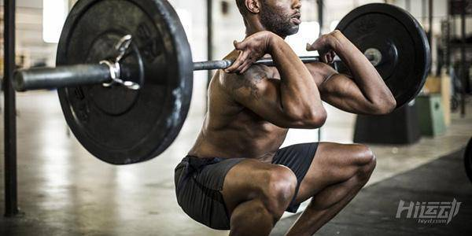

孤立动作的优势：

1 着重弱项进行加强

2 强烈的代谢压力

3 受伤后恢复训练中更加实用

4 减少神经中枢的疲劳，可以保证训练体量

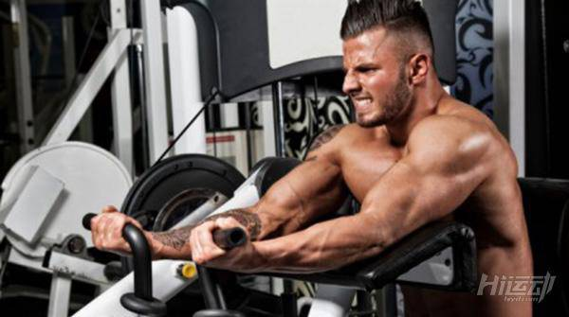

由于媒体铺天盖地过分夸张了深蹲的好处，在练腿时很多人就会选择深蹲作为练腿日的重要项目，一蹲就是8-10组，甚至更多。

然而，练完深蹲后再无力气继续进行其他的训练，于是选取1-2个较为轻松的动作草草收尾。

这样的训练效果怎么样呢？

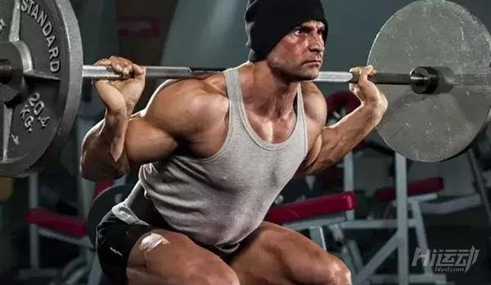

于2014年发表在《The Journal of Strength and Conditioning Research》上的一篇文献专门研究了训练多样性与强度对于肌肉和力量的作用。

这篇文献调查研究了不同的抗阻训练动作和负重加载计划对于肌肉横截面积（CSA）和最大力量的作用。

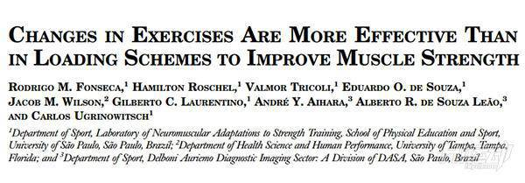

训练方式分为四种：

1 恒定强度和唯一的训练动作（CICE）

2 恒定强度和多样的训练动作（CIVE）

3 变化的强度和唯一的训练动作（VICE）

4 变化的强度和多样的训练动作（VIVE）

四十九个人分成五组：CICE，CIVE，VICE，VIVE和对照组（C）。

每组人员每周接受两次训练，共持续12周，每组人员完成的组数和重复次数相同。

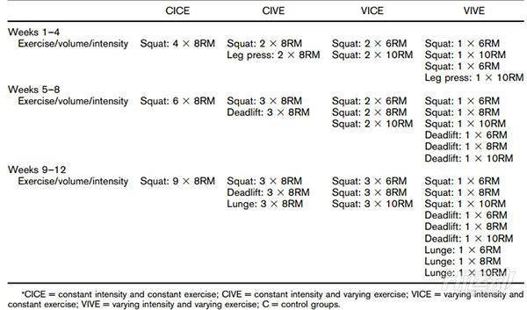

测试前后股四头肌每个部分的肌肉横截面积（CSA）得到了测量。

每个小组的整体股四头肌CSA明显增加（p≤0.05），其中CIVE和VIVE组都呈现最大程度的肌肉肥大，然而，CICE组的股中间肌和股直肌没有呈现明显的增长，VICE组的股直肌没有呈现明显的增长（p＞0.05）。



实验结论：

•对于刚接触健身的人群，恒定强度和多样的训练动作将更有效地帮助身体增长力量。

•训练需要多样化的动作安排才能刺激肌肉全面的发展。

实际应用：

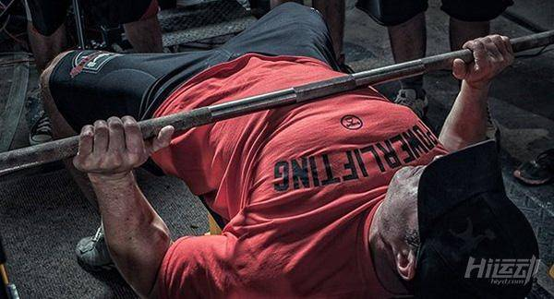

在力量训练的初期，变化的训练强度对于肌肉和力量的增长并不是那么重要；

动作上的多样性在这个阶段应该是训练者所需要更加关注的，多样性的训练动作不仅会刺激神经的发育和适应，还会刺激肌肉群每一部分的肌肉使其得到全面的发展。